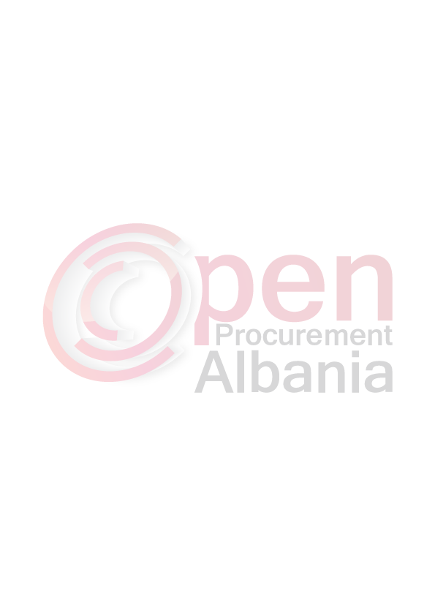
REPUBLIKA E SHQIPERISE
BASHKIA GRAMSH
Njesia e Prokurimit
______________________________________________________________________________
Nr.________ Prot Gramsh,me 18.03.2016

Shtojca 10

FORMULARI I NJOFTIMIT TE FITUESIT

Nga:Bashkia Gramsh, Bulevardi Kryesor:"10 Korriku“.
Për: Operatorin ekonomik:”Komjani G”shpk,lagjia “Xhile Liçi”Gramsh

Procedura e prokurimit:Kerkese per propozim.
Përshkrim i shkurtër i kontratës: Blerja e karburantit -Gazoil (D1) per per nevojat e bashkise Gramsh dhe institucioneve vartese te saj,duke filluar nga dita e lidhjes se kontrates me përfundim në 31/12/2016.
Fondi limit: 2 583 333(dy milion e peseqinde e teteedhjete e tre mije e treqinde e tridhjete e tre )leke pa Tvsh.
Burimi i financimit:Te ardhurat e bashkise
Data e zhvillimit te procedures se prokurimit: 07.03.2016,ora 11.oo.
Publikime të mëparshme : Buletini i Njoftimeve Publike Data 29.02.2016,Numri 8.
Njoftojme se, kane qene pjesemarres ne procedure keta ofertues me vlerat perkatese te ofruara:
- Komjani G shpk Gramsh me NIPT –J86902809C
Vlera e Ofertes : 2 361 129(dy milione e treqinde e gjashtedhjet e nje mije e njeqinde e njezete e nente) leke pa Tvsh,dhe 2 833 355(dy milione e teteqindee tridhjete e tre mije e treqinde e pesedhjete e pese)leke me Tvsh.
- Sinani shpk me NIPT-j86902812w
Vlera e Ofertes:Nuk ka paraqitur oferte

Jane skualifikuar ofertuesit e meposhtem:
1.. Sinani shpk per arsye se nuk ka paraqitur Oferte ekonomike ne tender.

* * *
Duke iu referuar procedurës së lartpërmendur, informojmë “Komjani G” me NIPT-J86902809C ,lagjia “Xhile Liçi”Gramsh, se oferta e paraqitur, me një vlerë të përgjithshme prej 2 361 129(dy milione e treqinde e gjashtedhjet e nje mije e njeqinde e njezete e nente) leke pa Tvsh,dhe 2 833 355(dy milione e teteqindee tridhjete e tre mije e treqinde e pesedhjete e pese)leke me Tvsh .është identifikuar si oferta e suksesshme.
Rrjedhimisht, jeni i lutur të paraqisni pranë bashkise Gramsh :Bulevardi Kryesor:"10 Korriku“:Tel/Fax:0513 22272;0513 222142, Email:bashkiagr2004@yahoo.it,kopjen e nënshkruar të formularit të kontratës dhe të sigurimit të kontratës, siç parashikohet në dokumentat e tenderit, brenda 60 ditëve nga dita e marrjes së këtij njoftimi.

Në rast se nuk pajtoheni me këtë kërkesë, ose tërhiqeni nga nënshkrimi i kontratës, do të konfiskohet sigurimi i ofertës suaj dhe procedura do te anullohet per mosplotesim te numrit minimal te konkurenteve ne baze te ligjit për prokurimet publike date 20.11.2006, Nr.9643,te ndryshuar.

Njoftimi i Klasifikimit është bërë në datë 10.03.2016

Ankesa: Nuk ka.

Titullari i Autoritetit Kontraktor
Kryetari i Bashkise
Luljeta DOLLANI

